Задание на 11.06-13.06
Внимательно читайте задания. В дневник записываем:
11.06 Разработать и оформить технологическую карту последовательности согласно эскизу поясного изделия. Выполнить обработку отделочных деталей согласно модели. Модель 2 (Приложение№2)
13.06 Разработать и оформить технологическую карту последовательности согласно эскизу поясного изделия. Выполнить обработку отделочных деталей согласно модели. Модель 2 (Приложение№2) Отправить на проверку вместе с дневником
Приложение№2 Выполнила…. ( оформляете на отдельном листе не в дневнике)
- Зарисована модель
- Описание модели
- Инструкционно - технологическая карта последовательности
- Схемы 3 узлов обработки отделочных деталей
- Вывод
Модель 2

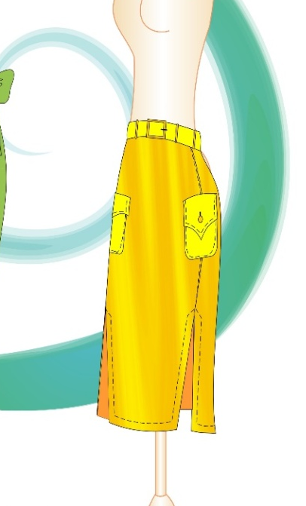Юбка женская спортивного стиля, с застежкой молния в боковом шве и притачным поясом с шестью шлевками, застегивающимся на петлю и пуговицу. Переднее и заднее полотнища юбки с талевыми вытачками. По бокам юбки накладные карманы с закругленными углами с клапаном фигурной формы, застегивающиеся на кнопки. В боковых швах юбки высокие разрезы. По боковым швам, низу юбки, по поясу, шлевкам, по карманам и клапанам отделочная строчка ш.ш. 5мм нитью контрастного цвета.
Отправить не позднее 13.06. 20. 16час.
электронная почта boss26kab@yandex.ru

